绝密★考试结束前

2020学年第一学期浙江省精诚联盟10月联考

高一年级数学学科 试题
考生须知：
1.本卷共3页，满分120分，考试时间100分钟.
2.答题前，在答题卷指定区域填写班级、姓名、考场号、座位号及准考证号并填涂相应数字.
3.所有答案必须写在答题纸上，写在试卷上无效.
4.考试结束后，只需上交答题纸.
一、选择题（本题共8小题，每小题5分，共40分.在每小题给出的四个选项中，只有一项是符合题目要求的.）
1.下列几组对象可以构成集合的是（ ）
A.充分接近的实数的全体 B.善良的人
C.某单位所有身高在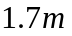以上的人 D.世界著名的科学家
2.下列各图中，可表示函数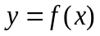图象的是（ ）
A.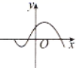 B.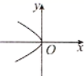 C.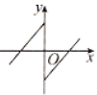 D.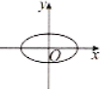
3.函数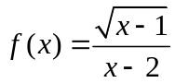的定义域为（ ）
A.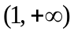 B.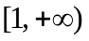 C.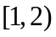 D.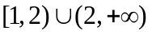
4.已知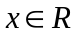，则“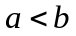”是“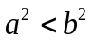”的（ ）
A.充分不必要条件 B.必要不充分条件
C.充要条件 D.既不充分又不必要条件
5.不等式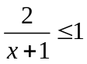的解集是（ ）
A.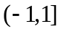 B. C.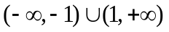 D.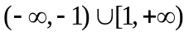
6.已知集合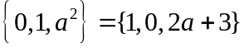，则等于（ ）
A.0或-1 B.3 C.-1或3 D.-1
7.下列命题的否定为真命题的是（ ）
A.命题“若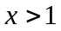，则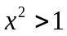” B.命题“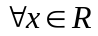，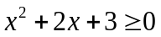”
C.命题“若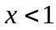，则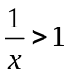” D.命题“若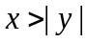，则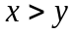”
8.已知关于的不等式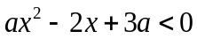在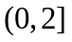上有解，则实数的取值范围是（ ）
A.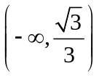 B.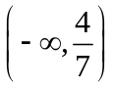 C.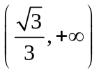 D.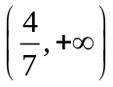
二、选择题（本小题共4小题，每小题5分，共20分.在每小题给出的选项中，有多项符合题目要求.全部选对的得5分，有选错的得0分，部分选对的得3分.）
9.下列表示正确的是（ ）
A.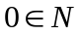 B.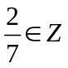 C.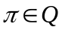 D.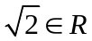
10.下列函数中值域为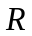的有（ ）
A.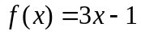 B.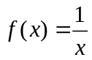
C.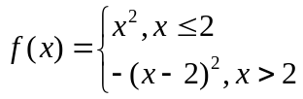 D.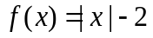
11.若非零实数，满足，则下列不等式不一定成立的是（ ）
A.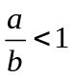 B.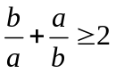 C.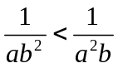 D.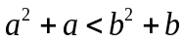
12.已知狄利克雷函数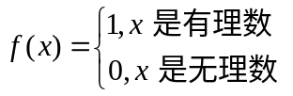，则下列结论正确的是（ ）
A.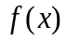的值域为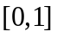 B.定义域为
C.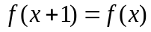 D.的图象经过点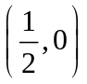
三、填空题（本大题共4小题，每小题5分，共20分.）
13.已知集合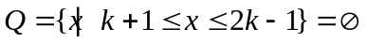，则实数的取值范围是________.
14.设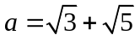，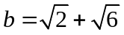，则，的大小关系为________.
15.函数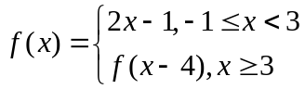，则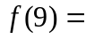________.
16.已知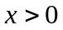，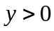，且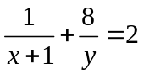，则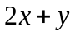的最小值为________.
四、解答题（本大题共3小题，17题12分，18题14分，19题14分，共40分.解答应写出文字说明、证明过程或演算步骤.）
17.（12分）设全集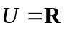，集合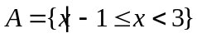，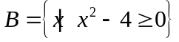.
（Ⅰ）求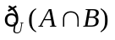；
（Ⅱ）若集合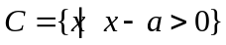，满足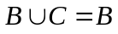，求实数的取值范围.
18.（14分）已知函数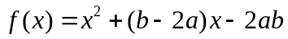.
（Ⅰ）讨论关于的不等式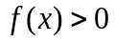的解集；
（Ⅱ）若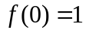，求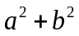的最小值.
19.（14分）已知函数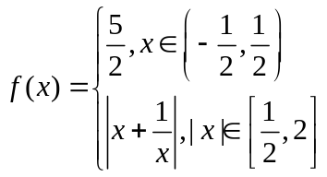.
（Ⅰ）求的值域；
（Ⅱ）设函数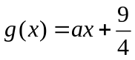，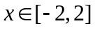，若对于任意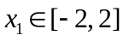，总存在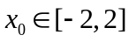，使得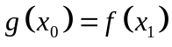成立，求实数的取值范围.
2020学年第一学期浙江省精诚联盟10月联考
高一年级数学学科参考答案
一、单选题
CADDDBCA
二、多选题
9.AD 10.AC 11.ABD 12.BC
三、填空题
13.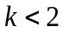 14.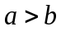 15.1 16.7
四、简答题
17.（Ⅰ）∵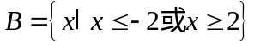，
∴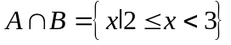，
∴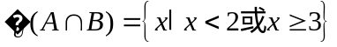.
（Ⅱ）∵，∴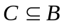，
∵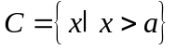，
∴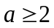.
18.（Ⅰ）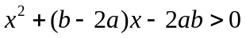，即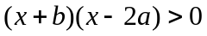，
.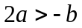时，不等式的解为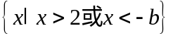；
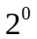.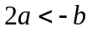时，不等式的解为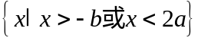；
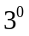.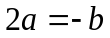时，不等式的解为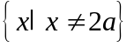.
（Ⅱ）∵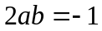，
∴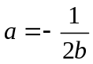，
∴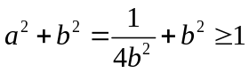，
当且仅当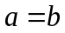，即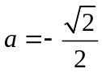，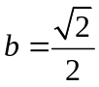或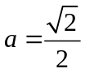，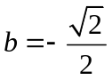时，等号取到.
19.（Ⅰ）∵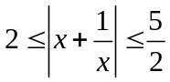，∴值域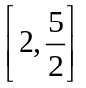.
（Ⅱ）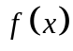的值域是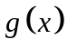值域的子集，
当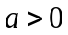时，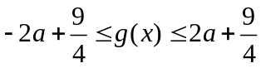，
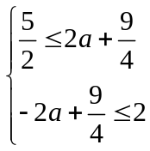，所以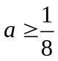.
当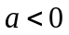时，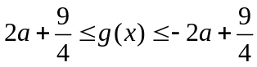，
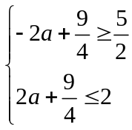，所以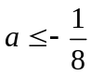.
所以或.

